*Meddelande från Schoeller Arca Systems AB*

*Perstorp 2010-11-01, kategori: Produktnyheter*

**Schoeller Arca Systems lanserade Magnum Optimum på easyFairs Pack & Emballage i Stockholm.**

På easyFairs Pack & Emballage i Stockholm den 20-21 oktober visade Schoeller Arca Systems för första gången upp den nya generationens fällbara pallcontainer, Magnum Optimum, i Skandinavien. Reaktionerna från mässbesökarna var oerhört positiva.

Schoeller Arca Systems tar ett stort steg framåt i och med lanseringen av Magnum Optimum. Den nya serien fällbara pallcontainrar kommer att ge brukaren en lägre driftskostnad och revolutionera dess materialhantering. Förutom en lång lista av förbättrade egenskaper är Magnum Optimum kompatibel med Schoeller Arca Systems befintliga serie Magnum Classic.

Magnum Optimum har utvecklats i nära samarbete med fordonsindustrin och tillverkas med revolutionerande teknik för produktgruppen. Det gör att Magnum Optimum har 7 % större lastvolym i förhållande till befintliga system men har 20 % lägre vikt samt hela 30 % lägre returfraktvolym.

Magnum Optimum finnas i fyra olika höjder: 750 mm, 870 mm, 975 mm och 1000 mm. Standardbasen är 1200x1000 mm.

Magnum Optimum har förbättrad användarvänlighet med unik låsfunktion av sidoväggarna på samtliga versioner.

Magnum Optimum med höjderna 750 mm och 870 mm har skjutluckor på båda långsidorna medan 975 mm och 1000 mm har fällbara luckor på en kortsida och en långsida.

Magnum Optimum revolutionerar produkten pallcontainrar och kommer att ge brukarna stora fördelar i form av effektivare materialhantering och lägre miljöpåverkan.

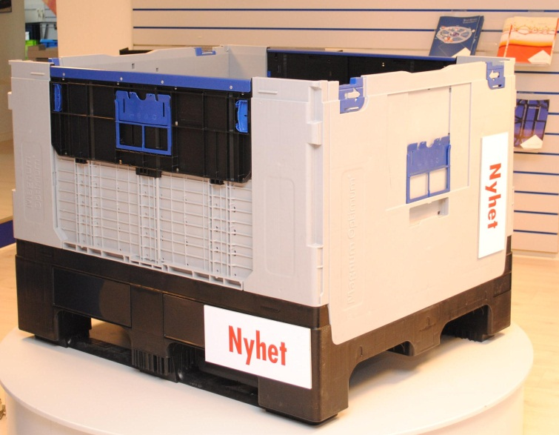

**För mer information kontakta: Marknadsmaterial och högupplösta bilder**

Martin Blixt Gabriel Persson

Produktspecialist fällbara pallcontainrar Marknadskoordinator

+46 706 30 83 62 +46 705 099 901

[martin.blixt@schoellerarca.com](mailto:martin.blixt@schoellerarca.com) [gabriel.persson@schoellerarca.com](mailto:gabriel.persson@schoellerarca.com)

Besök vårt pressrum på MyNewsdesk:

<http://www.mynewsdesk.com/se/pressroom/schoeller-arca-systems-ab>